ICS 23.140
J 72
GB/T 4976-xxxx
代替GB/T 4976-1985

压缩机分类

Compressors—Classification
（ISO5390:1977,MOD）
（征求意见稿）

20xx-xx-xx发布
20xx-xx-xx实施

中华人民共和国国家质量监督检验检疫总局
发布
中 国 国 家 标 准 化 管 理 委 员 会
目 次

前言 ………………………………………………………………………………………………………………… Ⅱ
1 范围 ……………………………………………………………………………………………………………… 1
2 总分类 …………………………………………………………………………………………………………… 1
3 分类说明…………………………………………………………………………………………………………… 1
4 示例 ……………………………………………………………………………………………………………… 3
附录A（规范性附录）部分类型压缩机的中英文术语及简图……………………………………………………… 4

前 言

本标准按照GB/T1.1-2009给出的规则起草。
本标准代替GB/T 4976-1985《压缩机分类》。
本标准与GB/T 4976-1985相比，除编辑性修改外主要技术差异如下：
——增补了部分压缩机类型；
——对压缩机的类型介绍进行完善。
本标准使用重新起草法修改采用ISO5390：1977《压缩机分类》。
本标准与ISO5390：1977相比存在技术性差异，这些差异涉及的条款已通过在其外侧页边空白位置的垂直单线（│）进行了标示。
本标准由中国机械工业联合会提出。
本标准由全国压缩机标准化技术委员会（SAC/TC145）归口。
本标准起草单位：合肥通用机械研究院。
本标准主要起草人：朱宝庆、张成彦、金丽琼、毛京兵、邢志胜。
本标准所代替标准的历次版本发布情况为：
——GB/T 4976-1985。

压缩机分类

1 范围
本标准规定了各种型式压缩机的分类及分类说明。
本标准适用于输送和压缩各种压力下气体介质的压缩机。
本标准不适用于通风机和真空泵。

2 总分类
压缩机的总分类如图1所示。

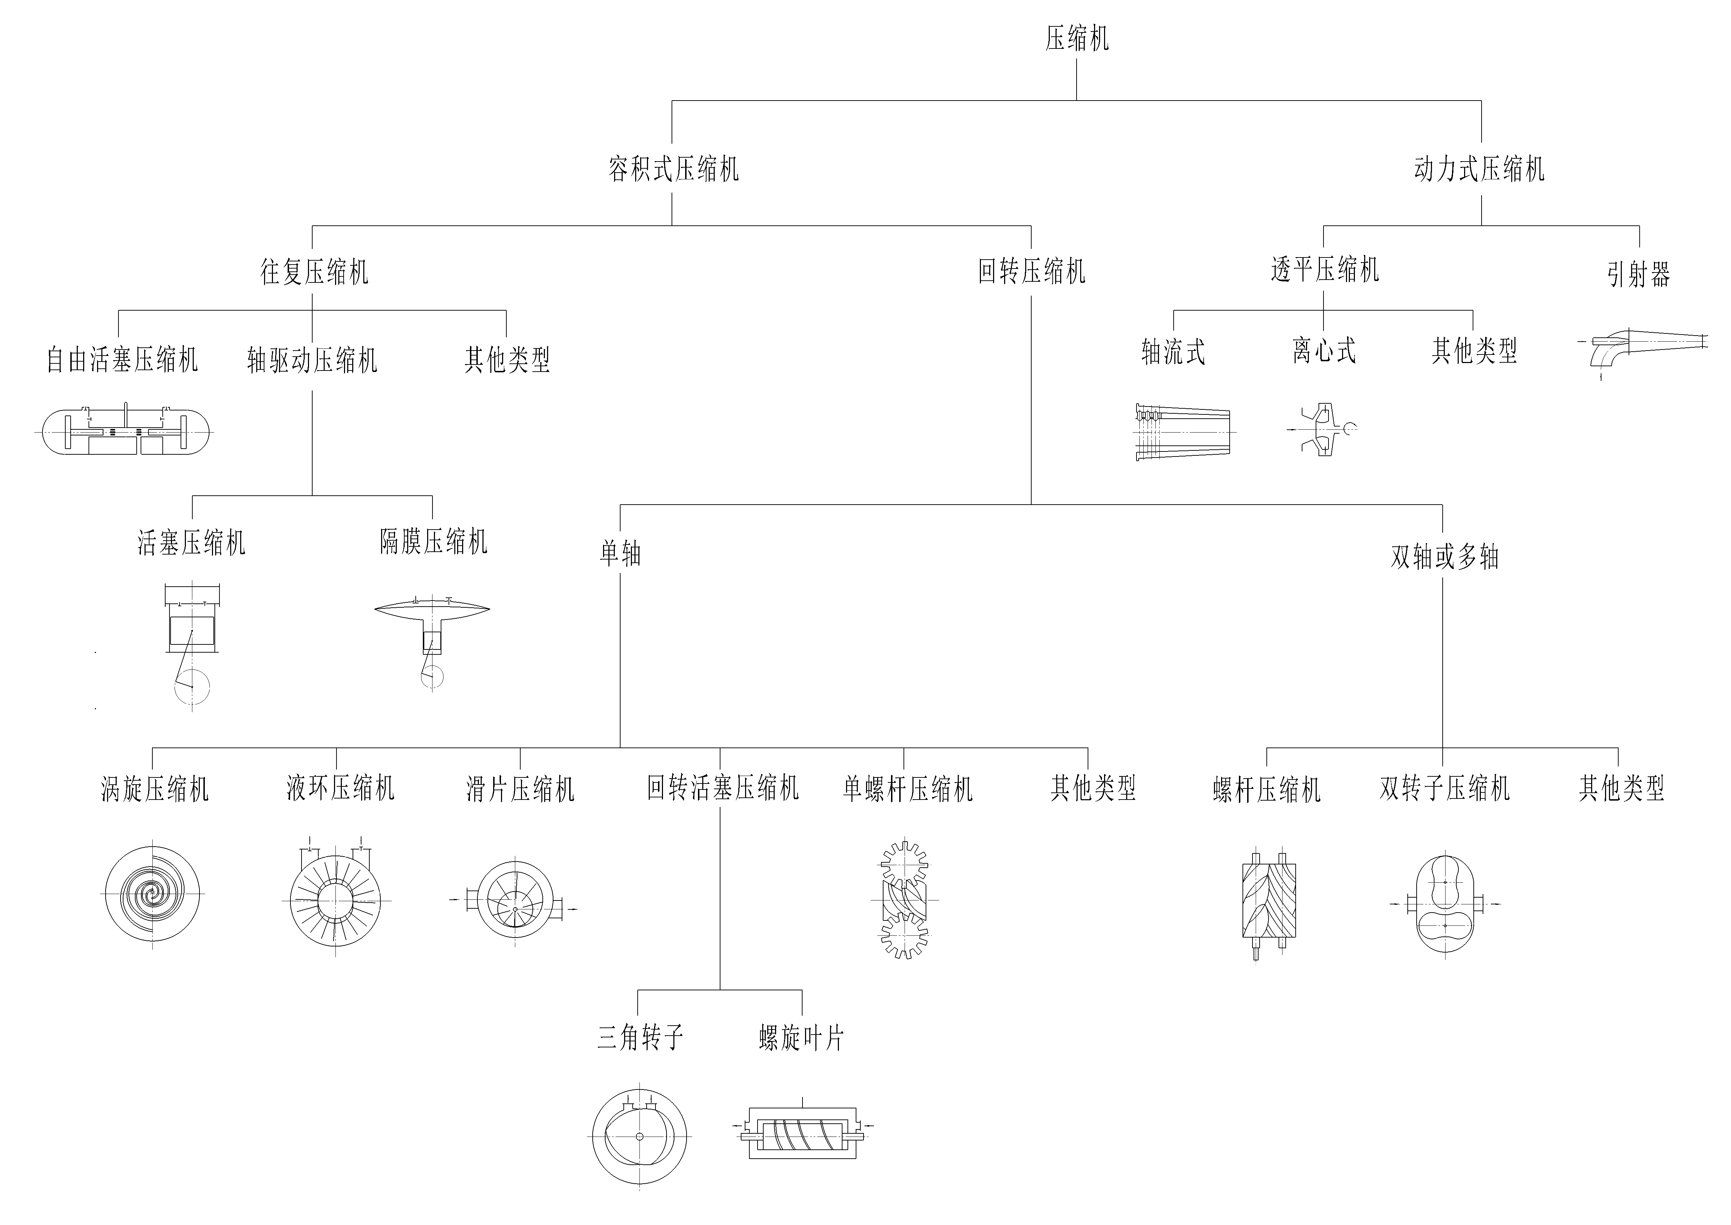
图1

3 分类说明
3.1 容积式压缩机：通过改变工作腔容积的大小，来提高气体压力的压缩机。
注：压缩分为内压缩和外压缩。内压缩中压力比又分为固定和变化两种。
3.2 往复压缩机：活塞在气缸内作往复运动或膜片在气缸内作反复变形，压缩气体以提高气体压力的容积式压缩机。
3.3 轴驱动的往复压缩机：具有曲轴旋转运动的往复压缩机。
3.4 活塞压缩机：靠活塞在气缸中作往复运动来压缩气体的往复压缩机。
3.5 隔膜压缩机：机械直接或液压驱动膜片变形，完成压缩循环的往复压缩机。
3.6 自由活塞压缩机：内燃动力通过对动活塞直接压缩介质，活塞的返程和同步，利用气垫作用和同步机构来完成的无曲轴压缩机。
3.7 回转压缩机：通过一个或几个转子在气缸内作回转运动使工作容积产生周期性变化，从而实现气体压缩的容积式压缩机。
3.8 单轴回转压缩机：只有一根旋转轴的回转压缩机。
3.9 涡旋压缩机：由动涡盘和静涡盘构成的并以动﹑静涡盘平动啮合为特征而实现压送气体的一种回转压缩机。
3.10 液环压缩机：通过工作轮旋转，在离心力作用下甩出液体，形成一个紧贴气缸内壁的液环，在两相邻叶片与液环之间构成一周期性扩大与收缩的扇形空间，从而完成压送气体的回转压缩机。
3.11 滑片压缩机：在偏心配置的转子上装有径向往复运动的滑片，滑片紧贴气缸内壁并随转子旋转而构成基元容积的周期变化，以达到压送气体的一种回转压缩机。
3.12 回转活塞压缩机：通过曲轴带动的活塞或转子，对气缸中心作行星运动的一类回转压缩机。
3.13 三角转子压缩机：依靠三角形旋转活塞在近似椭圆形气缸内运动而实现气体压缩的回转压缩机。
3.14 螺旋叶片压缩机：依靠螺旋叶片压缩气体的回转压缩机。
3.15 单螺杆压缩机：通过蜗杆与星轮的啮合运动实现压送气体的一种回转压缩机。
3.16 双轴或多轴回转压缩机：有一根以上旋转轴的回转压缩机。
3.17 螺杆压缩机：通过两个在机壳（气缸）内的螺旋形转子，按一定的传动比相互啮合回转而压送气体的一种回转压缩机。
3.18 双转子压缩机：通过两个双叶或多叶转子彼此啮合并由同步齿轮带动作回转运动而压送气体的一种回转压缩机。
3.19 动力式压缩机：通过提高气体运动速度，将其动能转换为势能来提高气体压力的一种压缩机。
3.20 透平压缩机：具有回转叶片、轮盘或叶轮的动力式压缩机。
注：有效排气压力低于2×10⁵ Pa（2bar）的透平压缩机通常称为“透平鼓风机”。
3.21 轴流透平压缩机：在基本上是轴向流动的装有叶片的旋转轮盘以及扩压器中转换动能的透平压缩机。
3.22 离心压缩机：在基本上是径向流动的叶轮和扩压器中转换动能的透平压缩机。
注：还有混流透平压缩机（其气体沿着介于轴向和径向之间的方向流动）和联合透平压缩机。
3.23 引射器：一种没有运动元件的动力式压缩机，利用高速气体或蒸汽喷射流带走吸入的气体，然后通过转换混合气体的动能来提高气体的压力。
4 示例
部分类型压缩机的中英文术语及简图见附录A。

附 录 A
(规范性附录)
部分类型压缩机的中英文术语及简图

A.1
曲轴往复活塞压缩机 crankshaft piston reciprocating compressor
A.1.1
单作用或双作用（见图A1） single acting or double acting
注：箭头表示运动方向
图 A1
A.1.2
有或无十字头 with or without crosshead
A.1.3
单级或多级 single stage or multi-stage
A.1.4
风冷或水冷 air or water cooled
A.1.5
卧式、立式或其他型式（L型、V型、W型）（见图A2） horizontal, vertical or other （L, V, W）
A.1.6
润滑或无润滑 lubricated or non-lubricated
A.2
轴活塞压缩机 shaft piston compressor
A.2.1
斜盘驱动 swashplate driven
A.3
隔膜压缩机 diaphragm compressor
A.3.1
单级或多级 single stage or multi-stage
A.3.2
风冷或水冷 air or water cooled
A.3.3
直接或液压驱动膜片 diaphragm actuation direct or hydraulic
A.4
无曲轴往复压缩机 reciprocating compressor without crankshaft
A.4.1
自由活塞 free piston type
A.4.2
电磁驱动活塞（见图A3） with electromagnetically actuated piston
A.5
回转压缩机 rotary compressor
A.5.1
单级或多级 single stage or multi-stage
A.5.2
风冷或水冷 air or water cooled
A.5.3
卧式或立式 horizontal or vertical
A.5.4
润滑、无润滑或喷液 lubricated, non-lubricated or liquid flooded
A.6
径流透平压缩机 turbocompressor，radial flow
A.6.1
单进气或多进气 single entry or double ertry
A.6.2
单级或多级 single stage or multi-stage
A.6.3
悬臂叶轮 with overhung mounted impeller（S）
A.6.4
内冷却或外冷却 with internal or external cooling
A.6.5
水平剖分、垂直剖分或整体气缸 horizontal or vertical split casing or barrel
A.7
轴流透平压缩机 turbocompressor, axial flow
A.7.1
水平剖分或垂直剖分气缸 horizontal or vertical split casing

—————————————

